Nama: Daffa Albari

NIM : 10120212

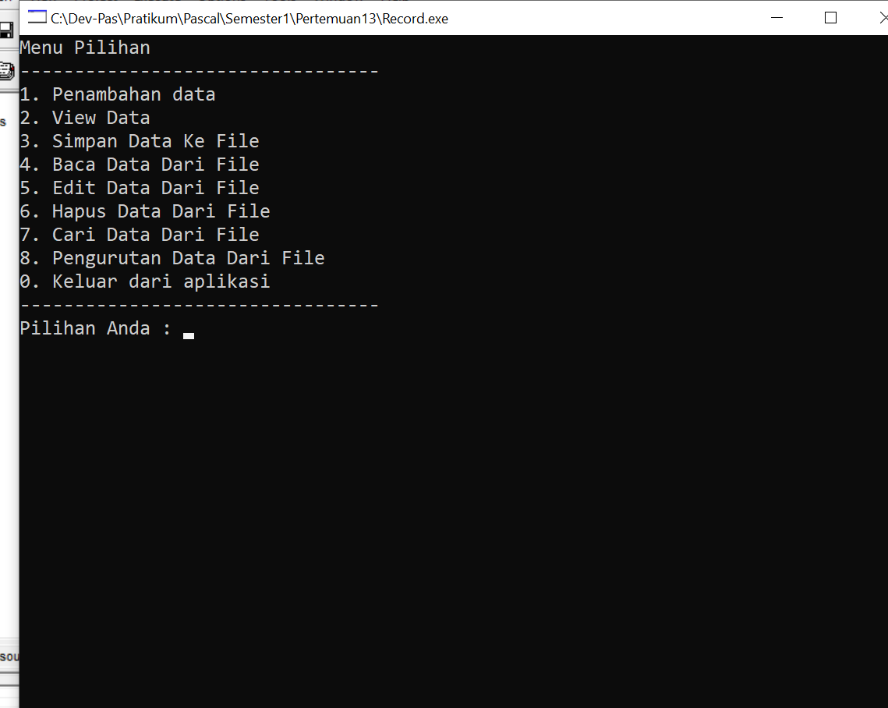

Gambar 1 Tampilan Awal Ketika Program Dibuka

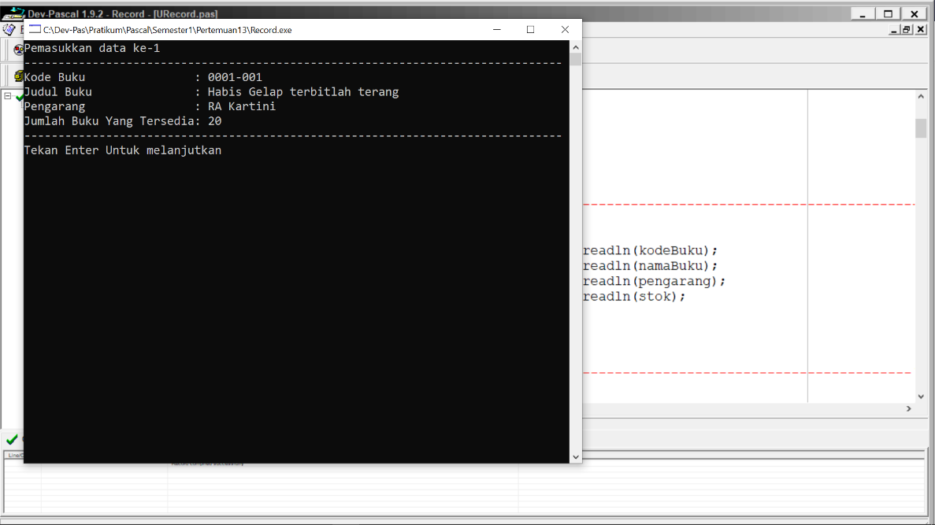

Gambar 2 Tampilan Ketika Memasukkan Data

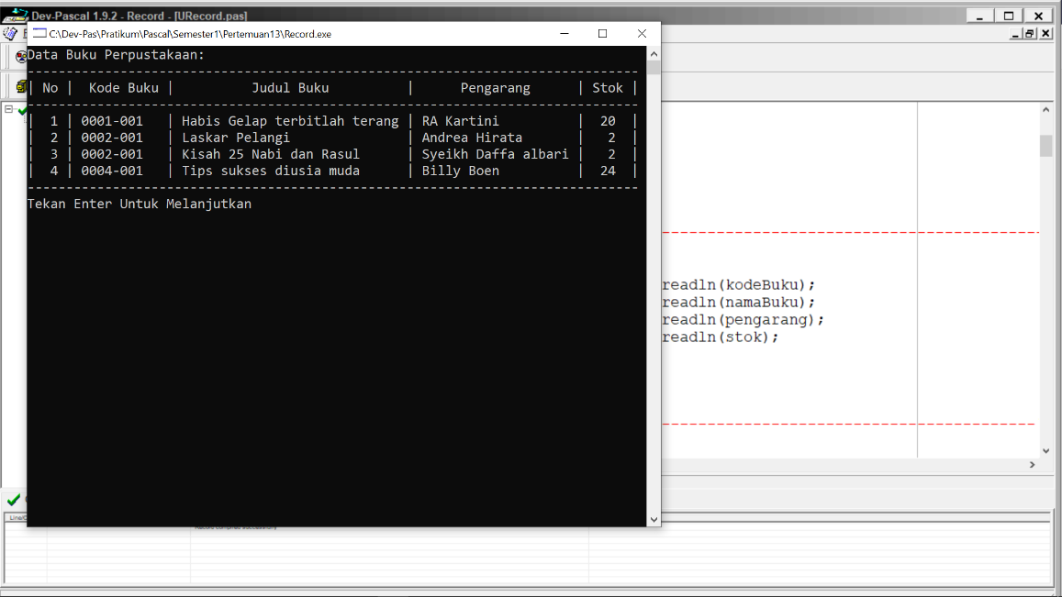

Gambar 3 Tampilan Dari menu View Data

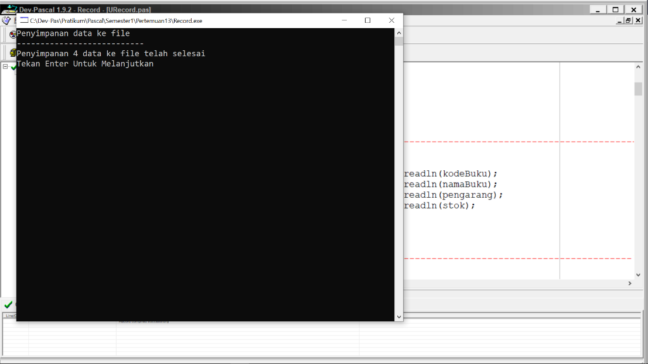

Gambar 4 Tampilan dari data ketika berhasil disimpan

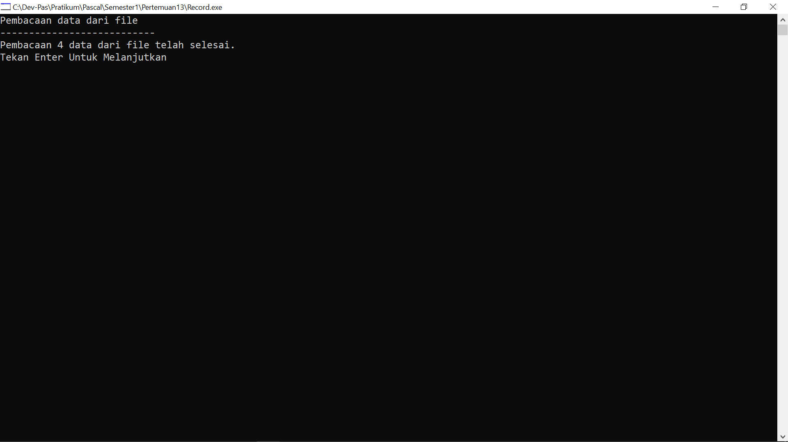

Gambar 5 Tampilan ketika pembacaan data berhasil

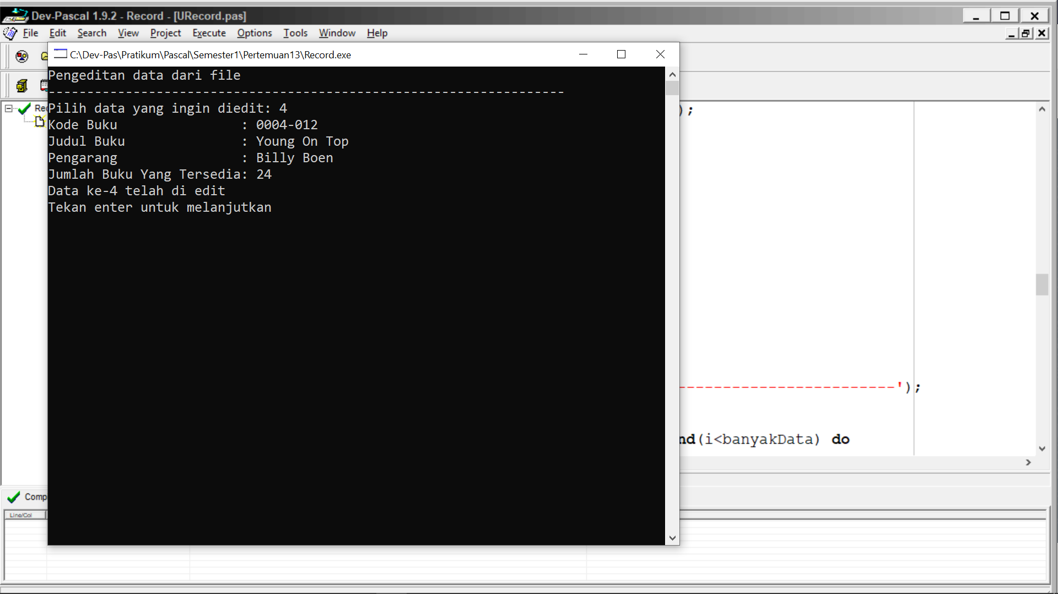

Gambar 6 Menu Edit Data

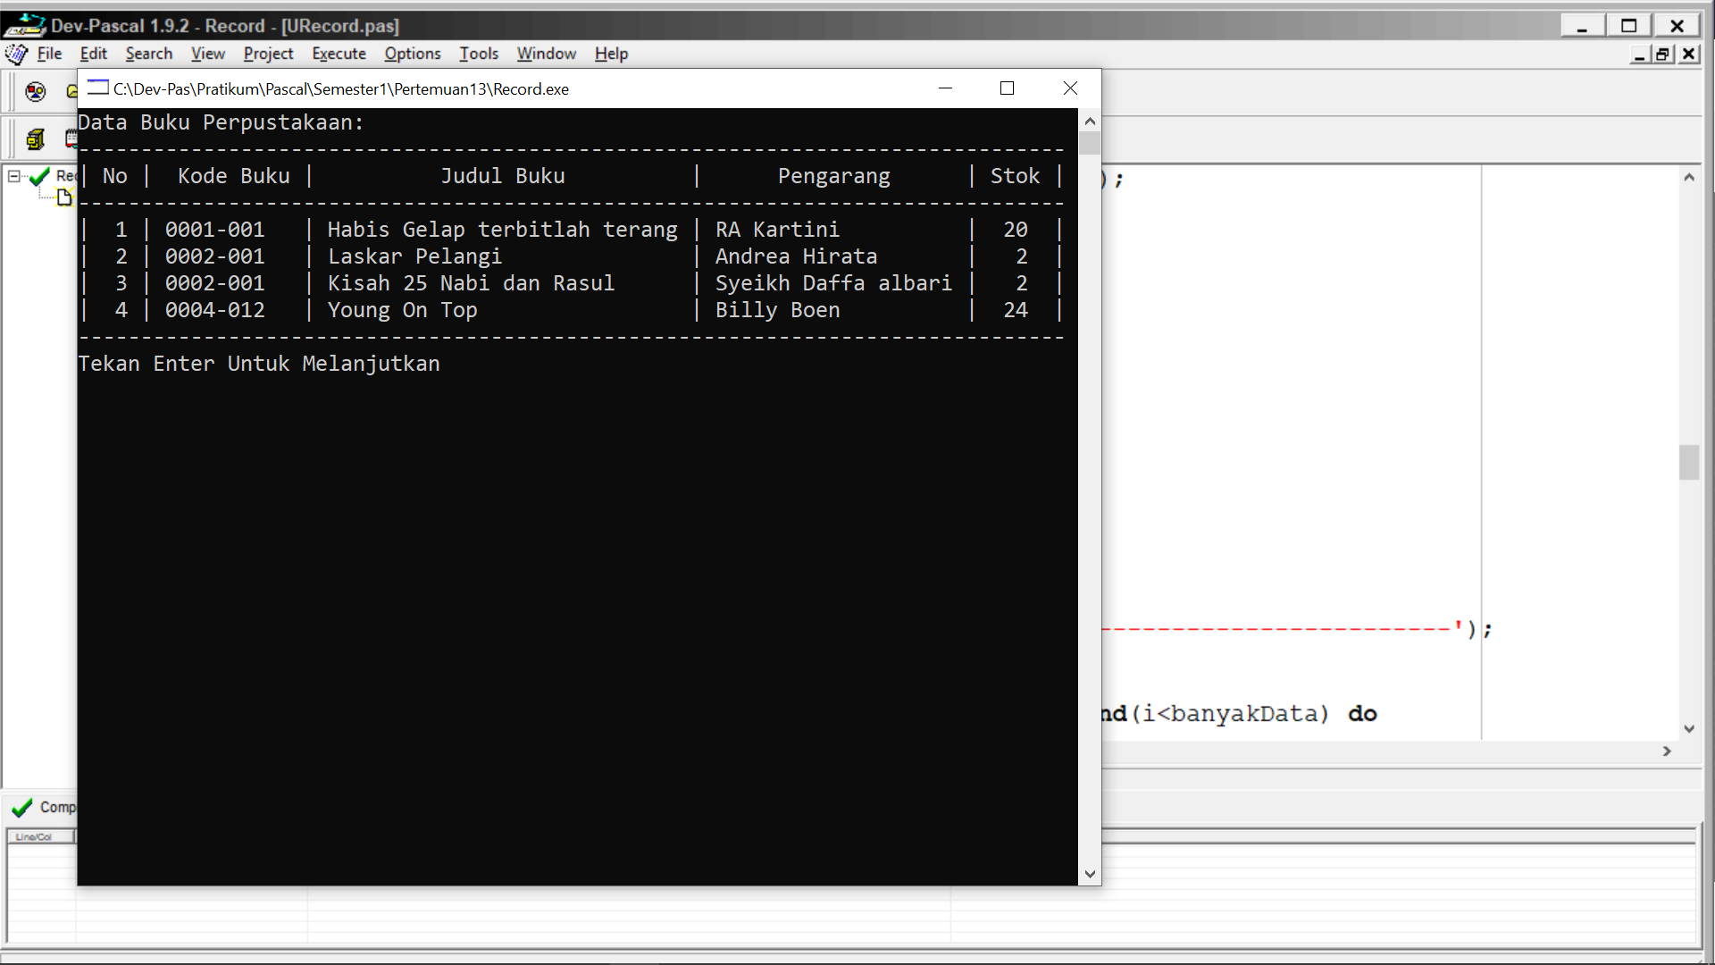

Gambar 7 Data setelah di edit

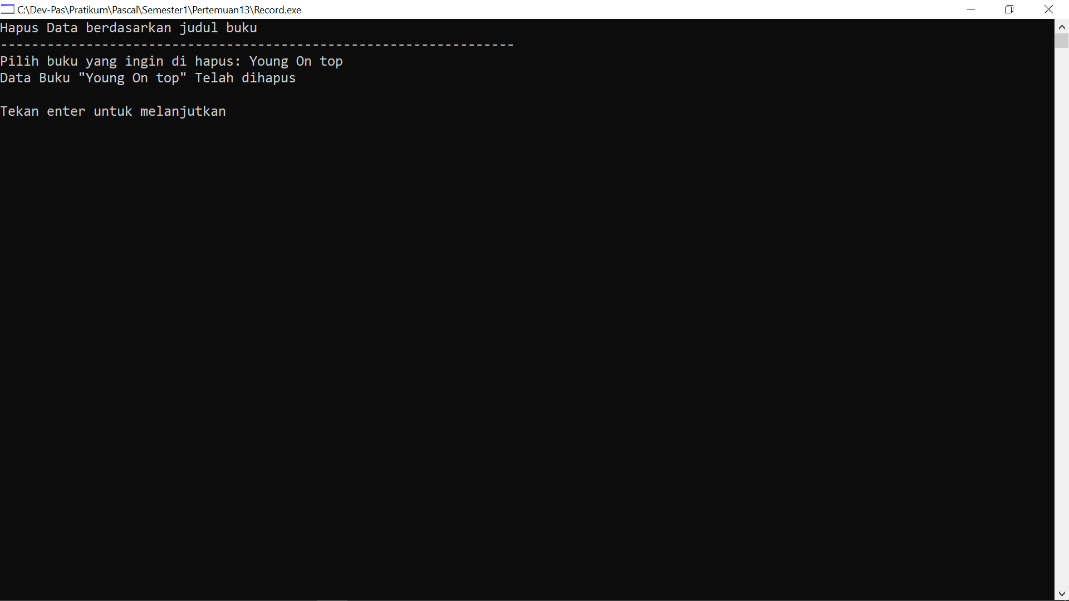

Gambar 8 Menu Hapus Data

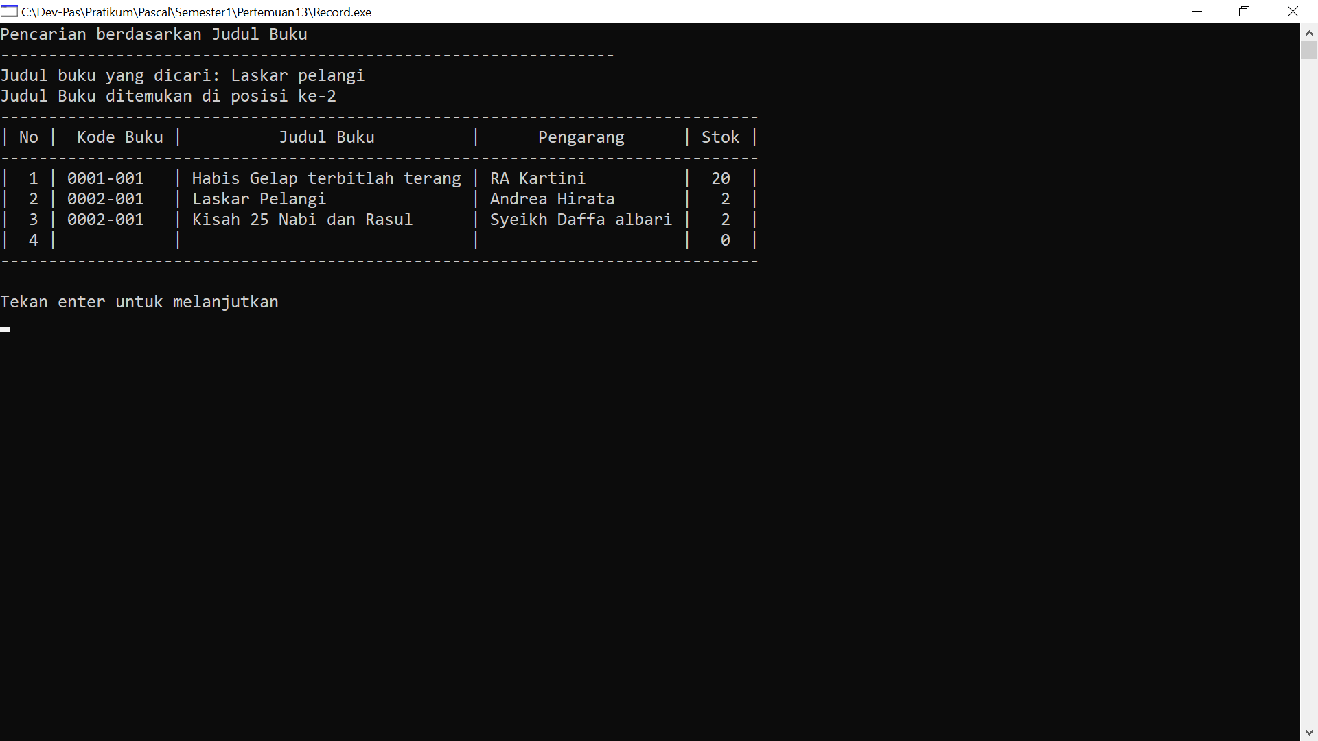

Gambar 9 Data setelah di hapus

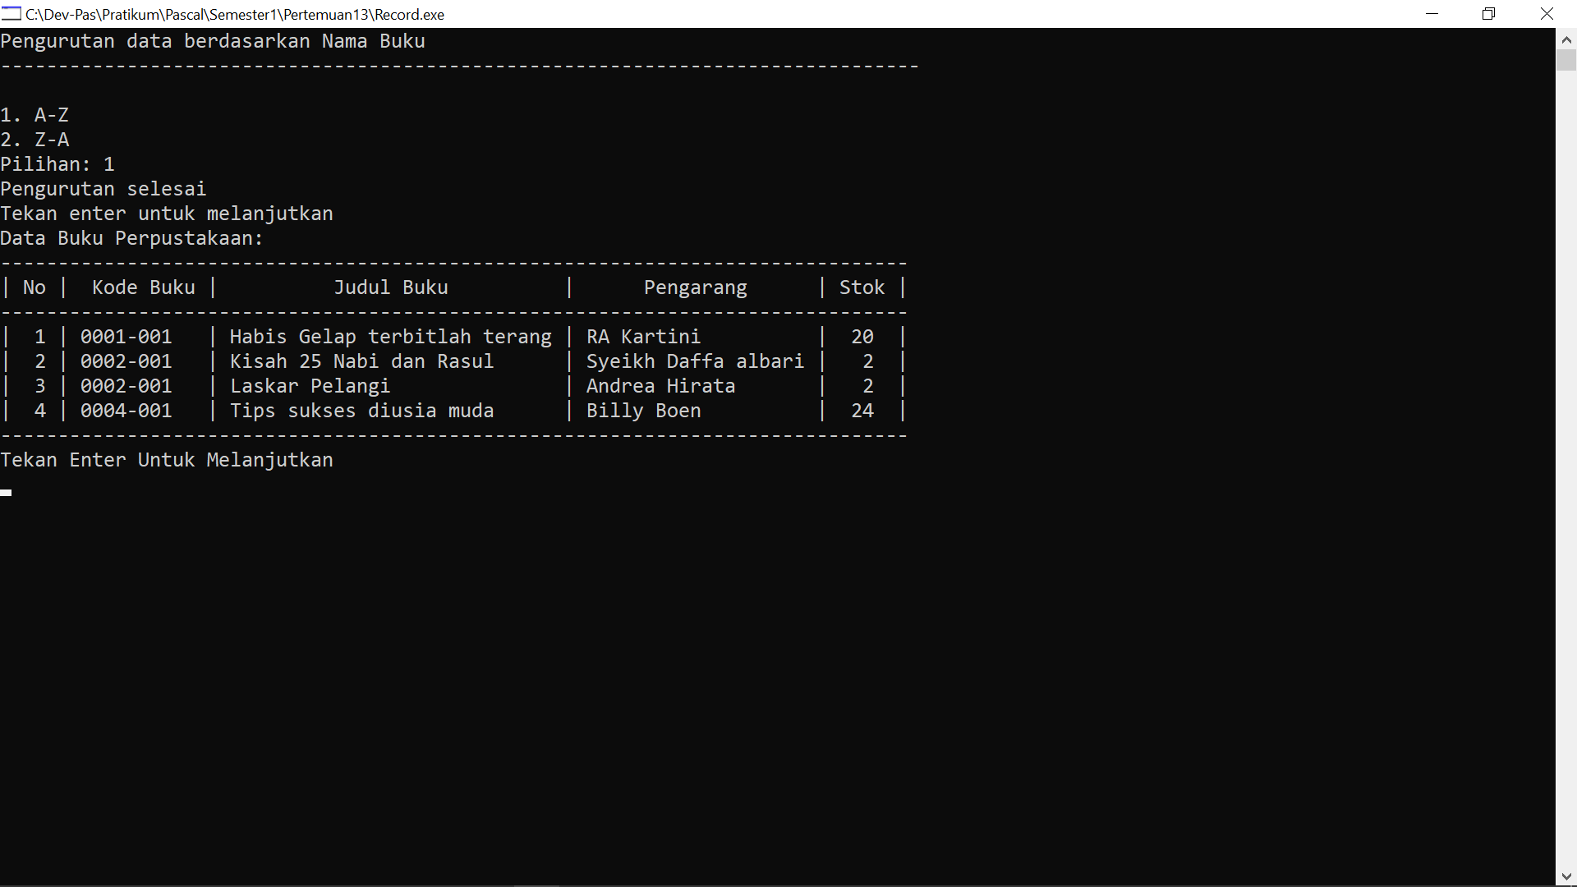

Gambar 10 Menu pengurutan Data dari A-Z

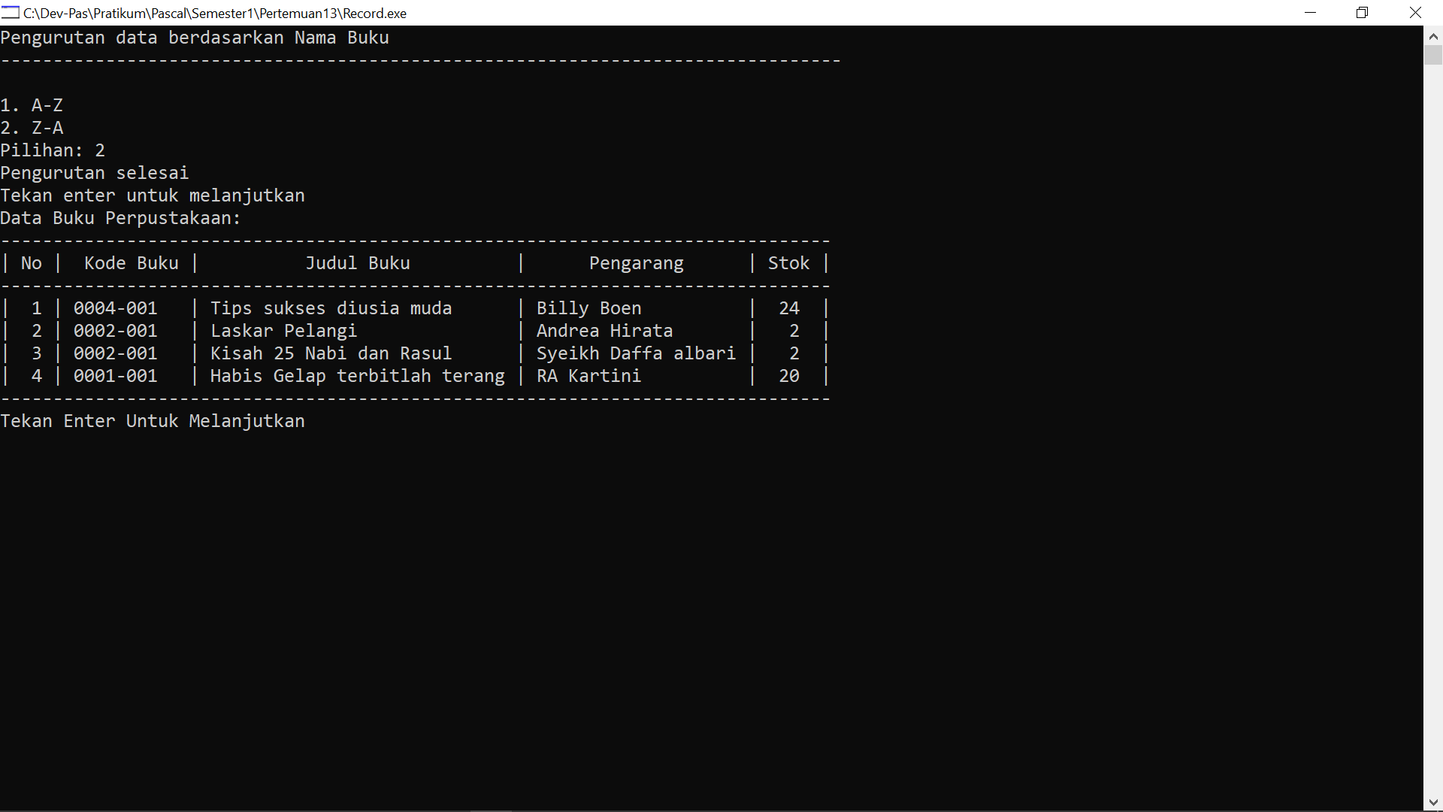

Gambar 11 Pengurutan Data dari Z-A

**Fitur Special**

1. Menghapus data menggunakan dengan field kunci Nama Buku

